分支结构
【教学目标】
1. 知识与技能：了解多种分支结构的功能和用法，识记语法格式；能读懂简单分支结构程序。
2. 过程与方法：通过自主讨论、合作探究，提高自我学习的能力。
3. 情感态度与价值观：通过实例体验分支结构的流程，提升用编程思想高效解决生活中实际问题的能力，增强对编程的兴趣。
【教学重难点】
1. 重点：理解分支结构的语法格式。
2. 难点：可以使用分支结构编写程序。
【教学流程】
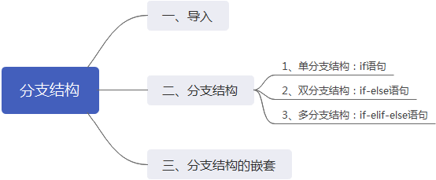
【教学过程】
教学环节 | 教师活动 | 学生活动 | 设计意图
情境导入 | 通过“猜字谜”游戏，让学生切实感受分支结构的功能和作用，并指导学生画出程序的流程图。 | 说出自己的答案，并在程序中进行验证。  画出程序流程图。 | 激发学生学习的兴趣，引出主题。
分支结构 | 通过案例讲解分支结构的三种语法格式和执行流程：  1. 单分支结构：if语句  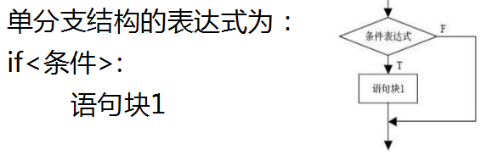  2. 双分支结构：if-else语句  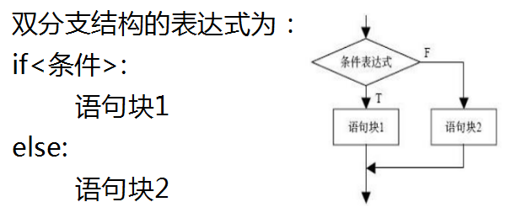  3. 多分支结构：if-elif-else语句  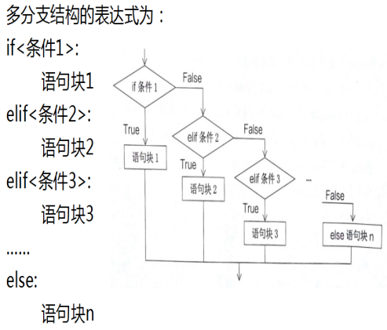 | 案例1：判定闰年。  案例2：判定考试成绩是否合格。  案例3：判定成绩的等级。 | 通过具体的案例和程序编写，掌握各分支结构的功能和语法格式。
分支结构的嵌套（拓展） | 嵌套语句的表达式：  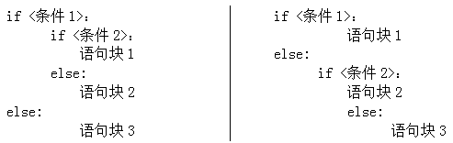 | 案例4：比较三个数的大小，并输出最小值。 | 通过具体的案例和程序编写，掌握分支结构的嵌套的功能和语法格式。
课堂练习 | 完成专题06 分支结构的练习题目。 | 完成练习。 | 练习巩固，强化知识点。
总结巩固 | 对本节课的知识点进行总结。 |  | 强化巩固，掌握分支结构的语法格式，并能使用分支结构编写程序。

